Практична робота №8

Виконав роботу студент: Пантус Тимур Вадимович  
  
Завдання:  
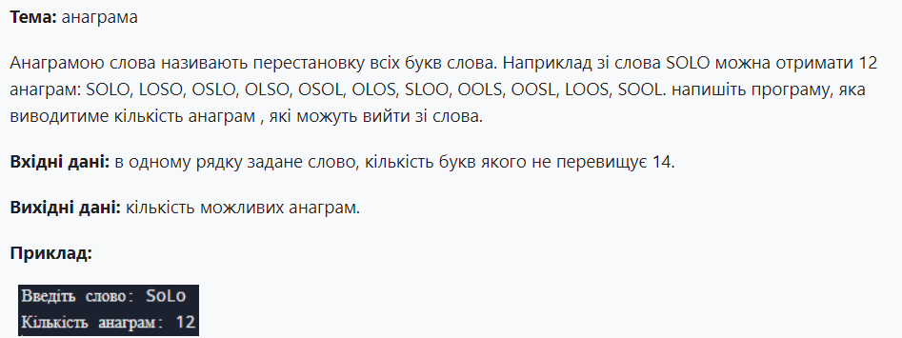

Виконання:

#include <stdio.h>

#include <string.h>

// Функція для обчислення факторіалу

unsigned long long factorial(int n) {

if (n == 0 || n == 1) {

return 1;

}

return n * factorial(n - 1);

}

// Функція для обчислення кількості анаграм слова

unsigned long long countAnagrams(char* word) {

int len = strlen(word);

int frequency[256] = {0}; // Масив для підрахунку частот кожної букви

// Підрахунок частот кожної букви

for (int i = 0; i < len; i++) {

frequency[(int)word[i]]++;

}

unsigned long long anagrams = factorial(len);

// Ділимо на факторіали частот повторюваних букв

for (int i = 0; i < 256; i++) {

if (frequency[i] > 1) {

anagrams /= factorial(frequency[i]);

}

}

return anagrams;

}

int main() {

char word[15]; // Максимальна довжина слова 14 плюс '\0'

printf("Введіть слово: ");

scanf("%14s", word); // Обмеження на введення до 14 символів

unsigned long long result = countAnagrams(word);

printf("Кількість анаграм: %llu\n", result);

return 0;

}

Пояснення:

1. **Функція factorial:**

1.Обчислює факторіал числа *nn*n рекурсивно.

1. **Функція countAnagrams:**

1.Приймає слово як вхідний параметр.

2.Підраховує частоти кожної букви в слові.

3.Обчислює кількість можливих анаграм як факторіал довжини слова, поділений на факторіали частот повторюваних букв.

1. **Функція main:**

1.Зчитує введене користувачем слово.

2.Викликає функцію countAnagrams і виводить результат.